

学校HPアドレス　http://www.yokkaichi.ed.jp/seiryo

号

剛号

令和3年９月１６日（木）

第１０号　http://www.yokkaichi.ed.jp/seiryo

号

剛号

西陵中学校だより

令和２年５月○○日発行

四日市市立○○○学校

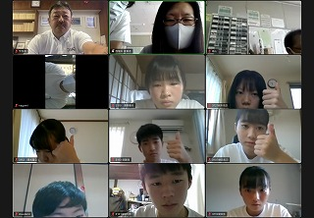***♡💻2学期が始まりました💻💛***

　８月３０日の分散登校、９月１日～１５日のオンライン学習とイレギュラーな２学期のスタートとなりました。２学期の開始を楽しみにしていた生徒の皆さんには残念な思いだったでしょう。オンライン学習ではZoomを使って、１日５時間の授業を２週間に渡り行いました。初日はつながりにくい人も多く、大変でしたが３日目にもなるとほとんどの人が時間通りに入室できていました。初めての取り組みで大変でしたが、日を追うごとにオンライン学習にも慣れていったようで、スムーズに学習を進められるようになっていきました。

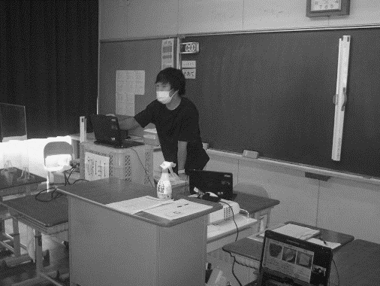西陵中学校のオンライン学習の取り組み状況は市内でもトップクラスであったと思われます。これは生徒の皆さん一人ひとりの頑張りと保護者の皆様の援助があればこそだと思われます。ご協力ありがとうございました。オンライン学習期間の授業に関しては、西陵中ホームページから見ることができます。機器の不調で見逃したところを見直したり、復習として利用したりと有効に活用してください。中間テストまでの期間限定公開になっています。

***🌻今後の教育活動について🌸***

　三重県内では緊急事態宣言が延長されていますが、学校は感染症対策を講じて、裏面のような日程で教育活動を再開します。感染拡大リスクが高い「密閉・密集・密接」を避ける、身体的距離を確保するといった対策を行いながら学習を進めていきます。

生徒の皆さんも、毎朝の検温、マスクの着用、手洗いの励行、咳エチケット、換気といった基本的な感染症対策に協力してください。詳しくは本日発行しました保健だよりをご覧ください。

ご家庭でもお子様に対し、改めて上記のような対策についてお話しいただくとともに、

・発熱等の風邪症状がある場合には自宅で休養する。

・同居家族に発熱等の風邪症状がみられる場合は登校を控える。

といった点でも、ご理解ご協力いただけますようお願いします。

今後の学校行事も教育委員会の指示を仰ぎ、感染状況を見ながら可能な限り行っていく予定です。裏面に予定を掲載しましたのでご確認ください。（今後の状況により変更がある場合は、ホームページ、すぐメール等で随時発信します。）

なお、部活動に関しては緊急事態宣言が解除される30日までは活動停止となります。

***◇9月・10月の主な予定◇***

臨時休校に関わり、年間計画から変更がございますのでご確認ください。

９月１６日（木）　分散登校（３限）・・・１年出席番号前半・２年１組・３年１組

９月１７日（金）　分散登校（３限）・・・１年出席番号後半・２年２組・３年２組

９月２１日（火）　Ａ日課４限授業（8:35登校完了～13:40放課、昼食あり）

３年実力テスト・選挙管理委員会・ＰＴＡ本部役員会

９月２２日（水）　Ａ日課４限授業（昼食あり）・３年実力テスト・補充学習

９月２４日（金）　Ａ日課４限授業（昼食あり）・補充学習

９月２７日（月）　Ａ日課６限　通常授業再開

９月２８日（火）　B2日課６限

９月２９日（水）　Ａ日課６限　テスト発表

９月３０日（木）　Ｂ日課６限　選挙管理委員会

１０月１日（金）　Ｂ日課６限　２年生職業講演会

１０月４日（月）　Ｂ日課６限　ＰＴＡ登校交通指導・ＰＴＡ合同委員会（19:00～体育館）

１０月５日（火）　Ｂ日課６限

１０月６日（水）　B2日課５限

１０月７日（木）　Ａ日課３限　中間テスト１日目

１０月８日（金）　Ａ日課５限　中間テスト２日目・体育祭の取り組み（４・５限）

１０月９日（土）～　部活動再開

***⚽🏀🎾中止・延期のお知らせ⚾🏐***

２学期当初から分散登校や家庭でのオンライン学習となったため、学校及び校外行事の見直しを行いました。

なお、三泗地区中学校新人大会については、三重県内における新型コロナウイルスの感染状況や学校教育活動に与える影響、同時期に開催される各種スポーツ大会（国体等）の実施状況等を踏まえて検討され、新人大会を目標に努力を積み重ねてきた生徒の気持ちを考えると大変残念ですが、開催の中止が決定されました。

・三泗小中科学展・社会科展 9/11～13 →　中止

・中体連新人大会 10/15・16 →　中止

・体育祭 9/22 →　延期：１０月１５日（金）

・中間テスト 10/4・5 →　延期：１０月７日（木）・８日（金）

・２年生職場体験学習　　 10/19～21 →　延期：（３学期の実施を計画中）

・ＰＴＡ本部役員会 9/ 4 →　延期：９月２１日（火）

・ＰＴＡ合同委員会 9/21 →　延期：１０月４日（月）